Министерство образования Республики Беларусь
Учреждение образования
«Белорусский государственный университет информатики
и радиоэлектроники»

Кафедра программного обеспечения информационных технологий

Специальность «Программная инженерия»

Учебная дисциплина «Компьютерные системы и сети»

ОТЧЕТ
по лабораторной работе №2
«P2P чат»

Подготовила: Бондаржевская А.А.
ст.гр.410901

Проверила: Болтак С.В.

Минск 2026
Задание
Необходимо разработать программу (консольную или графическую) для обмена текстовыми сообщениями, работающую в локальной сети в одноранговом режиме.
Дополнительное задание
Реализовать передачу имеющейся истории событий узлу при подключении.
Реализация
Разработанная программа представляет собой одноранговый чат для обмена текстовыми сообщениями в локальной сети. Каждый узел сети является одновременно и клиентом, и сервером. Для работы программы используются два транспортных протокола: UDP – для обнаружения активных узлов в локальной сети; TCP – для установления соединения между узлами и дальнейшей передачи прикладных данных.
Каждый узел идентифицируется IP-адресом и именем, задаваемым пользователем при запуске программы.

Работа программы

На рисунке 1 показан запуск первого экземпляра программы. Пользователь вводит имя узла, после чего программа выводит список доступных локальных IPv4-адресов.
После инициализации отображается сообщение о запуске чата с указанием имени узла, IP-адреса, UDP-порта и TCP-порта. Это означает, что узел успешно создал UDP- и TCP-сокеты и готов к работе.
UDP и TCP порты задаются в файле config.json (см. рис. 2).

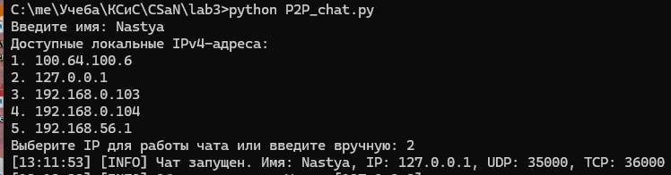

Рисунок 1 – Запуск первого узла чата

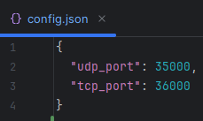

Рисунок 2 – Файл «config.json»

На рисунке 3 показан запуск второго узла. После запуска узел отправляет широковещательное UDP-сообщение, в результате чего остальные узлы обнаруживают его.
После обнаружения:
- фиксируется событие обнаружения узла;
- автоматически устанавливается TCP-соединение;
- выполняется обмен именами (сообщение типа NAME).
Дополнительно реализован механизм синхронизации истории: новый узел автоматически отправляет запрос HISTORY_REQUEST, после чего получает историю событий от уже работающего узла.

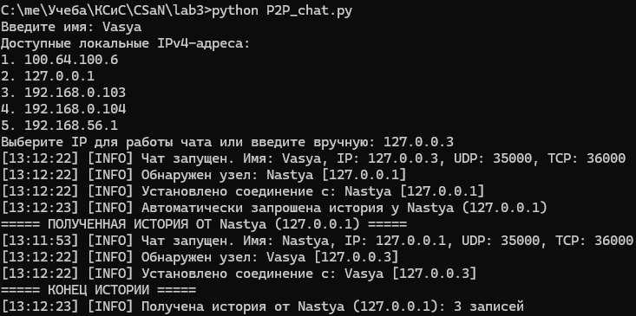

Рисунок 3 – Обнаружение узла и установление
TCP-соединения

На рисунке 4 показан процесс обмена текстовыми сообщениями между узлами. После установления TCP-соединения пользователи могут вводить сообщения с клавиатуры, которые отправляются всем подключённым узлам. Передача сообщений осуществляется по TCP, что обеспечивает надёжную доставку данных и сохранение порядка сообщений. Каждое сообщение формируется в соответствии с разработанным прикладным протоколом, включающим заголовок с типом сообщения и длиной полезной нагрузки, а также сам текст сообщения. На принимающей стороне сообщение корректно разбирается, после чего выводится в консоль с указанием времени, имени отправителя и его IP-адреса.

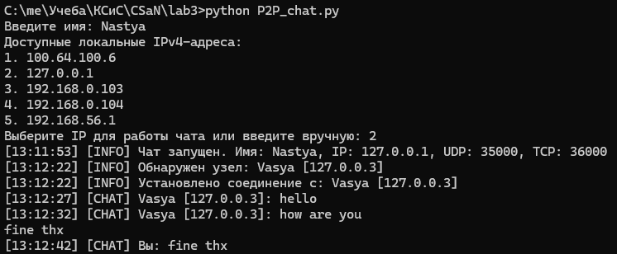

Рисунок 4 – Передача сообщений между узлами по TCP

На рисунке 5 показано подключение третьего узла к уже функционирующей сети. После запуска новый узел отправляет UDP-сообщение и обнаруживает существующие узлы. Далее автоматически устанавливаются TCP-соединения с каждым из них. После установления соединения новый узел инициирует запрос истории сообщений, отправляя сообщение типа HISTORY_REQUEST. Один из узлов отвечает сообщением HISTORY_RESPONSE, содержащим сериализованную историю событий в формате JSON. Полученная история выводится в консоль и добавляется в локальное хранилище событий. Также на рисунке показан результат выполнения команды /peers, которая отображает список обнаруженных узлов и их текущее состояние.
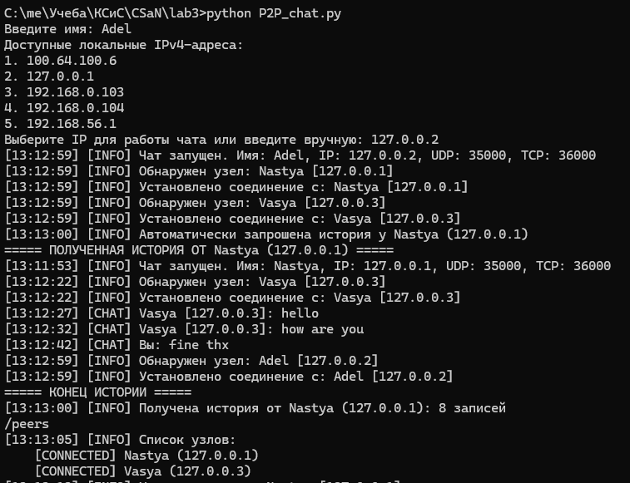

Рисунок 5 – Подключение нового узла и получение истории сообщений

На рисунке 6 показан момент отключения одного из узлов. После завершения работы узла его TCP-соединения корректно закрываются, а остальные участники получают уведомление о разрыве соединения. В программе фиксируется событие отключения узла, после чего его состояние изменяется с «CONNECTED» на «SEEN», что означает, что узел ранее был обнаружен, но в данный момент не подключён.

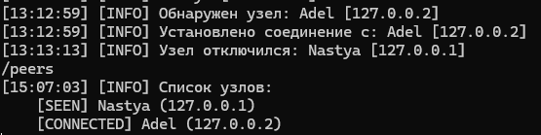

Рисунок 6 – Обработка отключения узла в сети

Разбор пакетов в Wireshark

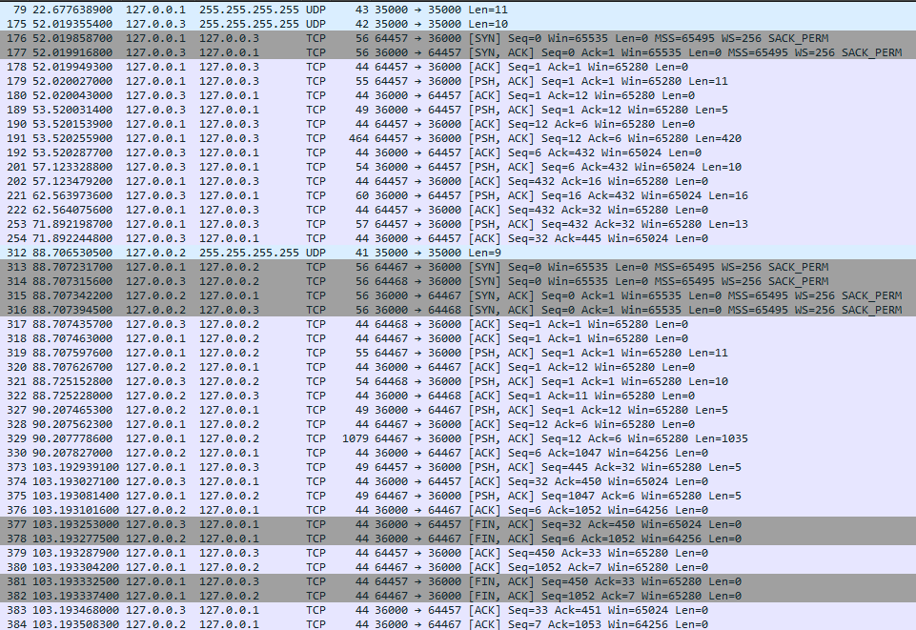

Рисунок 7 – Общий список перехваченных пакетов

На рисунке 8 показан UDP-пакет, отправляемый узлом на широковещательный адрес 255.255.255.255. В заголовке указано, что используется порт 35000 как для отправителя, так и для получателя. Длина полезной нагрузки составляет 11 байт.

Рисунок 8 – Широковещательная передача UDP-пакета

На рисунке 9 показана детальная структура UDP-пакета. Видно, что пакет состоит из нескольких уровней: канального (Null/Loopback), сетевого (IPv4) и транспортного (UDP). В заголовке IPv4 указаны адрес отправителя 127.0.0.1 и широковещательный адрес назначения 255.255.255.255. В UDP-заголовке указаны исходный и целевой порты, длина и контрольная сумма. В поле данных содержится прикладное сообщение. Первые байты представляют заголовок пользовательского протокола: тип сообщения (03 – HELLO) и длина полезной нагрузки. Далее следует строка с именем узла («Nastya»), закодированная в UTF-8.

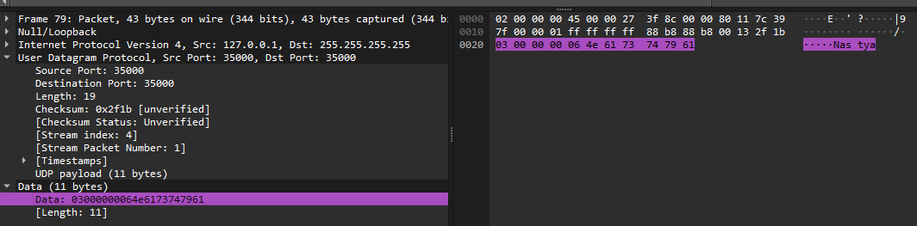

Рисунок 9 – Структура UDP-пакета

На рисунке 10 показан процесс установления TCP-соединения между узлами. Сначала один узел отправляет сегмент с флагом SYN, инициируя соединение. Второй узел отвечает сегментом SYN, ACK, подтверждая запрос и предлагая параметры соединения. Затем первый узел отправляет ACK, подтверждая получение ответа. После этого соединение считается установленным. В заголовках сегментов можно наблюдать номера последовательности (Seq) и подтверждения (Ack), а также дополнительные параметры TCP, такие как размер окна и поддержка опций

Рисунок 10 – Установление TCP-соединения (трёхкратное рукопожатие)

Рисунок 11 – Передача первого прикладного сообщения по TCP (NAME)

На рисунке 11 показан первый TCP-сегмент с полезной нагрузкой после установления соединения. Сегмент содержит флаги PSH и ACK, что означает передачу данных приложению. В поле данных присутствует прикладное сообщение, включающее заголовок собственного протокола и строку с именем узла. В шестнадцатеричном представлении видно, что первые байты соответствуют типу сообщения (02 – NAME) и длине, после чего следует строка «Nastya». Это подтверждает, что после установления соединения узлы обмениваются именами для идентификации.

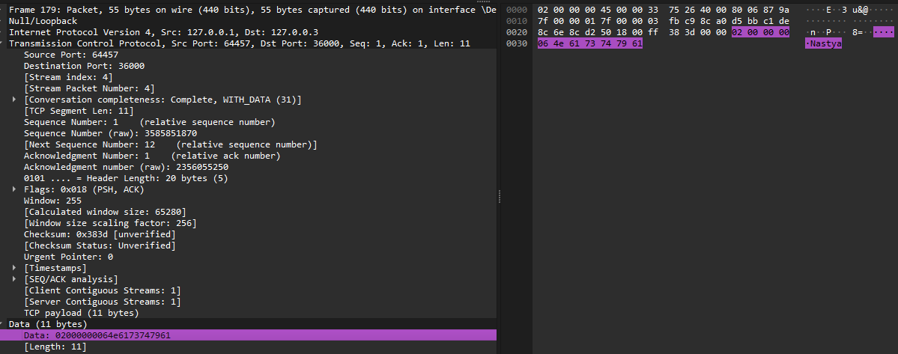


Рисунок 11 – Структура TCP-пакета NAME

На рисунке 12 показан TCP-сегмент, содержащий только подтверждение (ACK). Он отправляется принимающей стороной в ответ на полученные данные. В данном сегменте отсутствует полезная нагрузка (Len=0), а поле подтверждения (Ack) указывает номер следующего ожидаемого байта. Это демонстрирует работу механизма подтверждения доставки в TCP, обеспечивающего надёжность передачи данных.

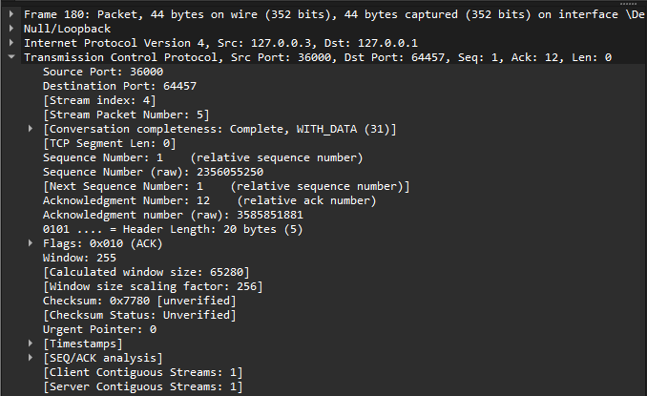

Рисунок 12 - Подтверждение получения TCP-сегмента

На рисунке показан TCP-сегмент, содержащий прикладное сообщение с историей событий, передаваемое от одного узла к другому. В заголовке TCP указано, что используется порт 36000 на стороне отправителя и порт 64457 на стороне получателя. Сегмент имеет флаги PSH и ACK, что означает передачу данных приложению и подтверждение ранее полученной информации. Длина полезной нагрузки составляет 420 байт, что значительно больше, чем у обычных сообщений чата, так как в данном случае передаётся не одно сообщение, а целый набор событий.
Данные представляют собой JSON-строку, содержащую список объектов, каждый из которых описывает отдельное событие в истории.
Передача истории инициируется новым узлом после подключения с помощью сообщения типа HISTORY_REQUEST. В ответ удалённый узел формирует сообщение HISTORY_RESPONSE, включающее полный список известных ему событий, и отправляет его по установленному TCP-соединению. На принимающей стороне данные десериализуются и отображаются пользователю.

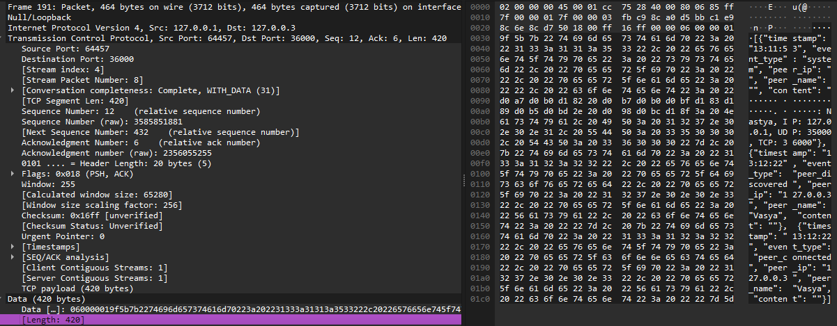


Рисунок 13 – Передача истории сообщений (HISTORY_RESPONSE) по TCP

На рисунке 14 показан TCP-сегмент, содержащий пользовательское сообщение «hello». Сегмент имеет флаги PSH и ACK, что означает немедленную передачу данных приложению. В полезной нагрузке сначала расположен заголовок прикладного протокола (тип сообщения CHAT и длина), затем текст сообщения. В шестнадцатеричном виде видно содержимое строки «hello».

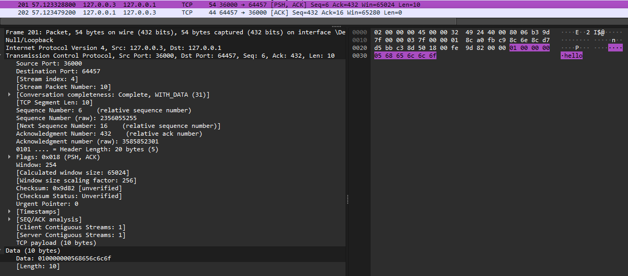


Рисунок 14 – Передача сообщения чата по TCP

На рисунке 15 показан сегмент с установленными флагами FIN и ACK, который инициирует завершение TCP-соединения. Данный сегмент отправляется одной из сторон после завершения работы приложения. В ответ другая сторона отправляет ACK, а затем также формирует сегмент с флагом FIN. После финального подтверждения соединение считается корректно закрытым.

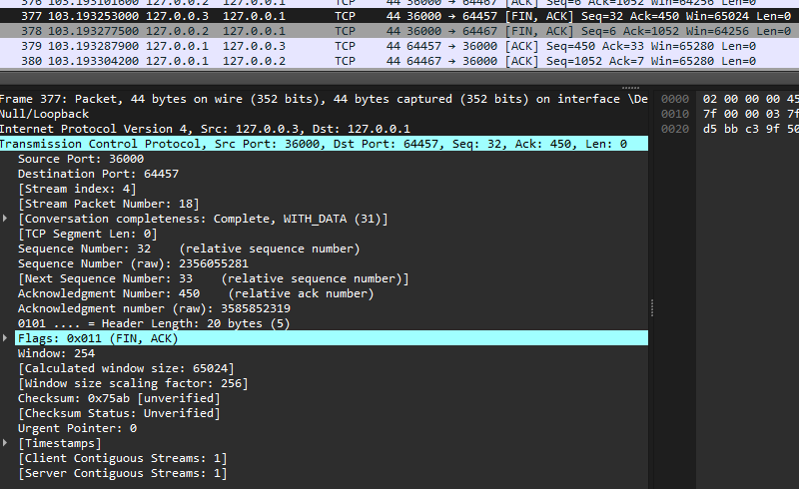

Рисунок 15 – Завершение TCP-соединения

